Инструкция
Шаг 1. Заходим в открытое обсуждение (Пример на рисунке 1)
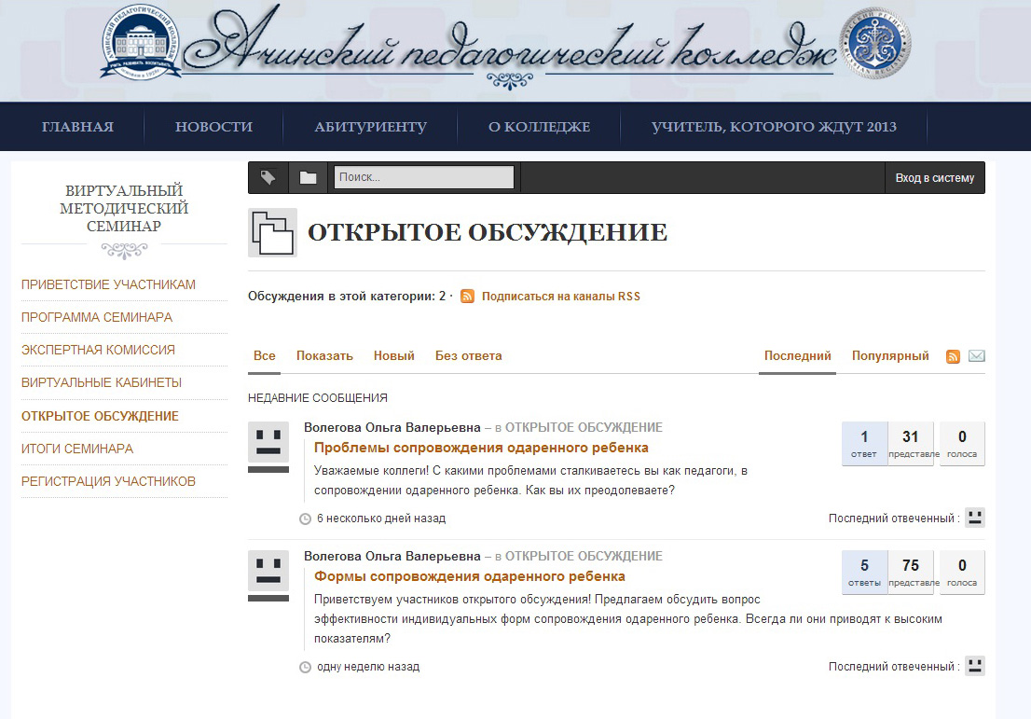
Рисунок 1.
Шаг 2. Выбираем интересуемый вопрос, в данный момент в качестве примера выбран вопрос: «Проблемы сопровождения одаренного ребенка», в примере он выделен (Пример на рисунке 2).
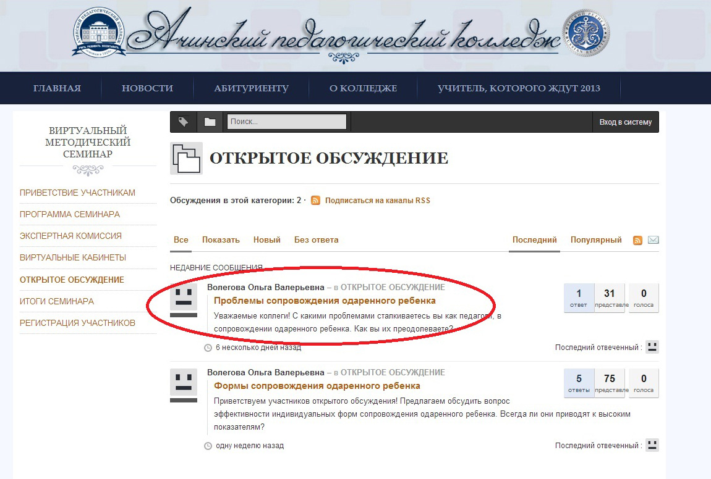
Рисунок 2.
Шаг 3. Находим текстовый редактор для ответа, в примере он выделен (Пример на рисунке 3).
.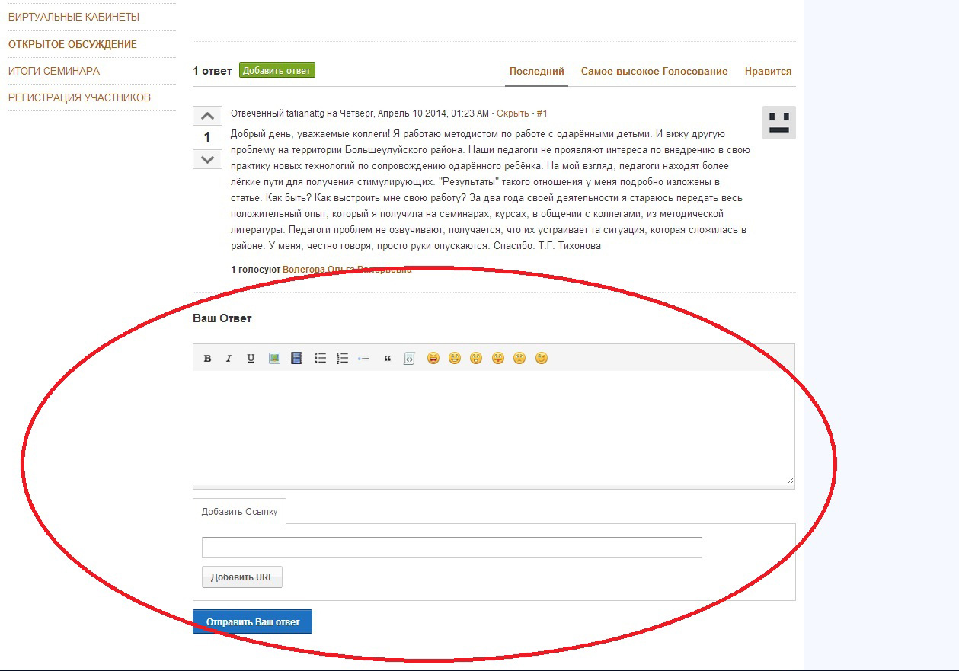
Рисунок 3.
Шаг 4. Пишем свой текст ответа (Пример на рисунке 4)
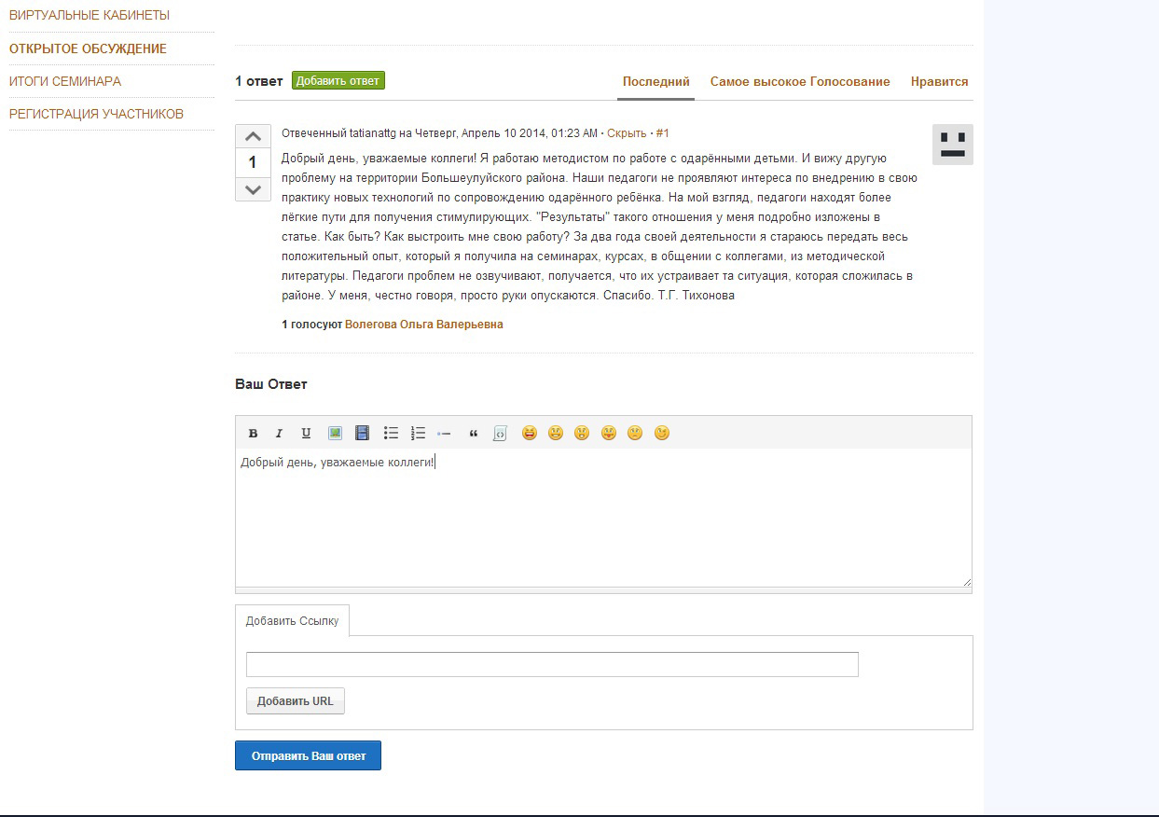
Рисунок 4.
Шаг 5. Как написали свой текст ответа, нажимаем кнопку «Отправить Ваш Ответ» », в примере он выделен (Пример на рисунке 5)
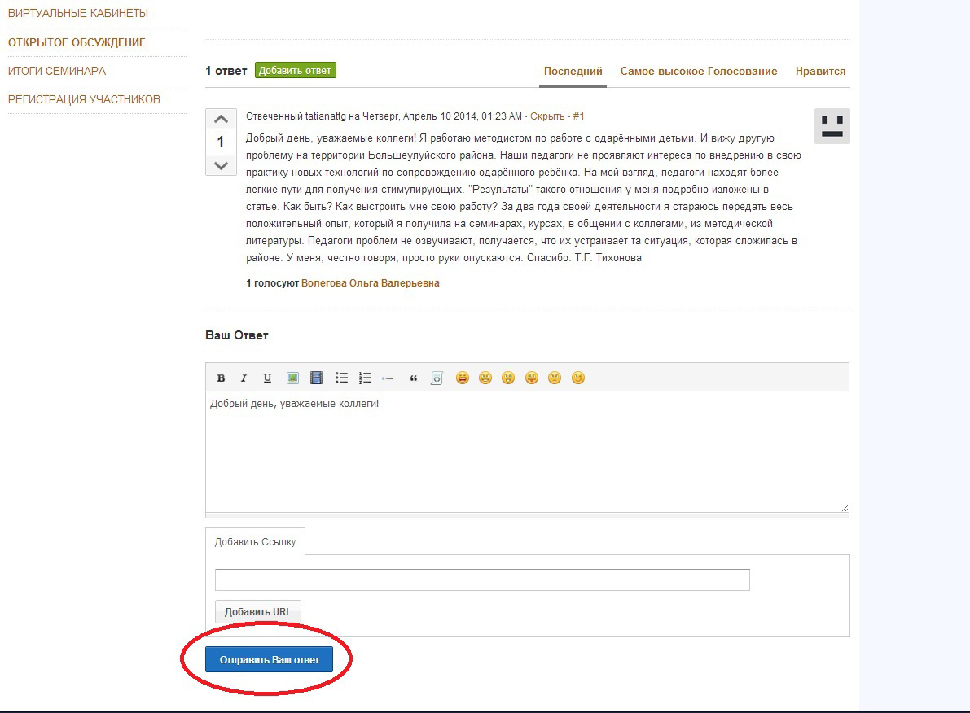
Рисунке 5.

Шаг 6. Появится окно «Пожалуйста, выберите тип пользователя». Выбираем В ОБЯЗАТЕЛЬНОМ ПОРЯДКЕ! вкладку Гость. (Пример на рисунке 6)
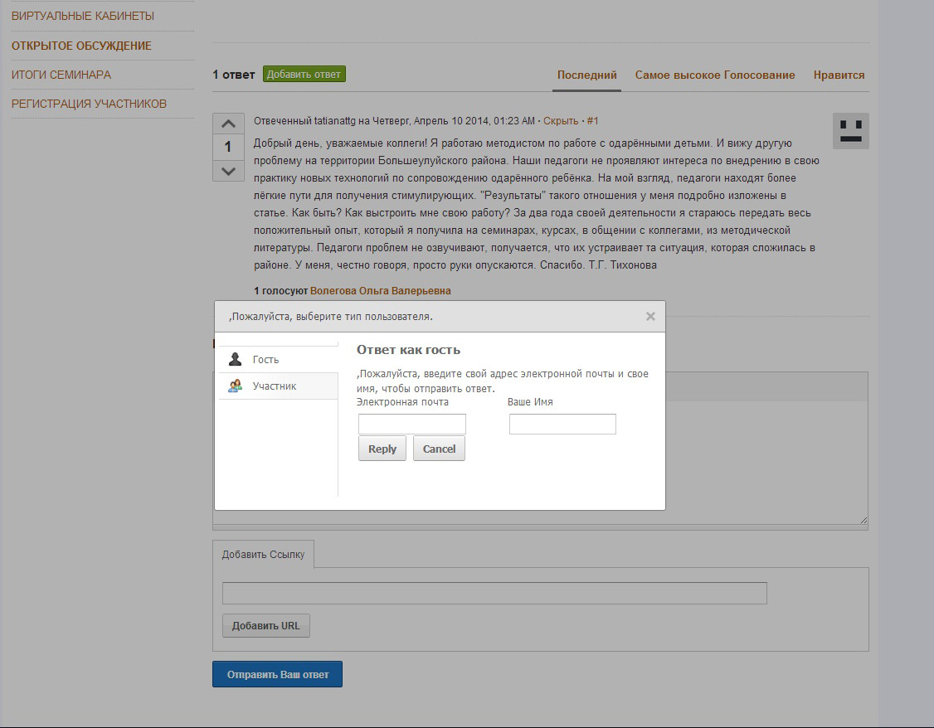
Рисунок 6.

Шаг 7. Водим В ОБЯЗАТЕЛЬНОМ ПОРЯДКЕ! электронную почту в поле «Электронная почта». Например: laletina@mail.ru (электронная почта взята случайным образом), записана в этом поле. (Пример на рисунке 7)
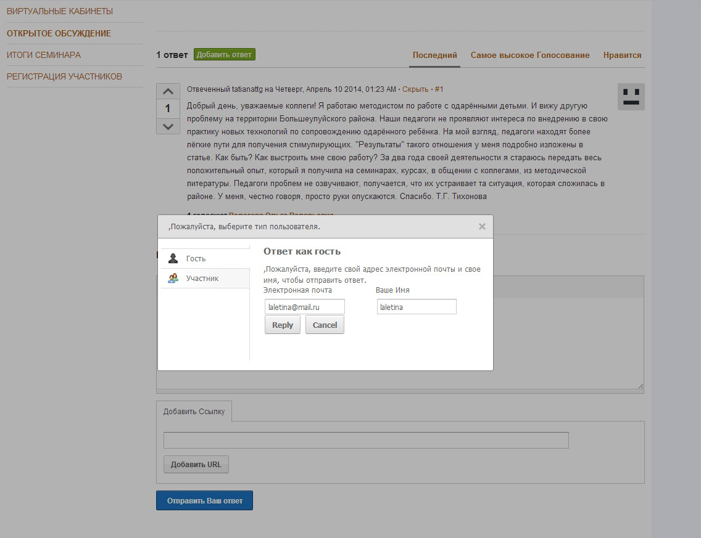
Рисунок 7.

Шаг 8. Водим поле «Ваше Имя». Например: Иванов Иван Иванович записана в этом поле. (Пример на рисунке 8)
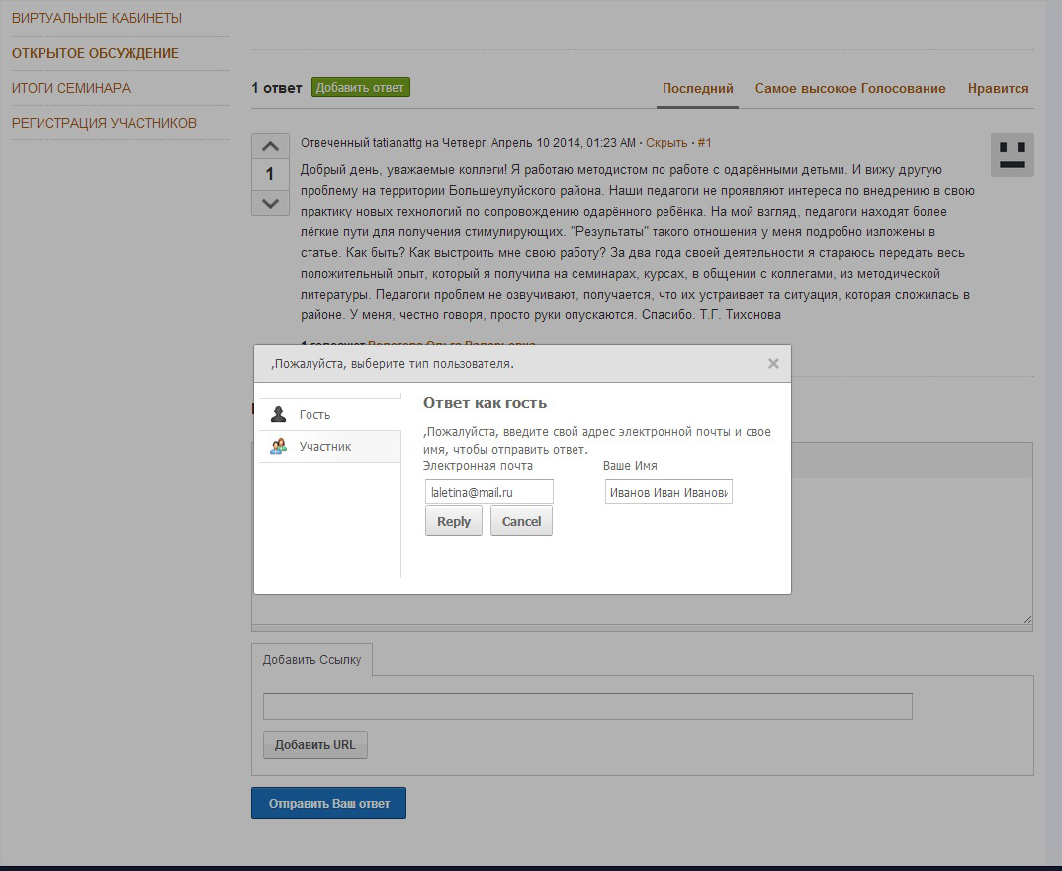
Рисунок 8.

Шаг 9. Нажимаем на кнопку Reply, которая показана на примере (Пример на рисунке 9)
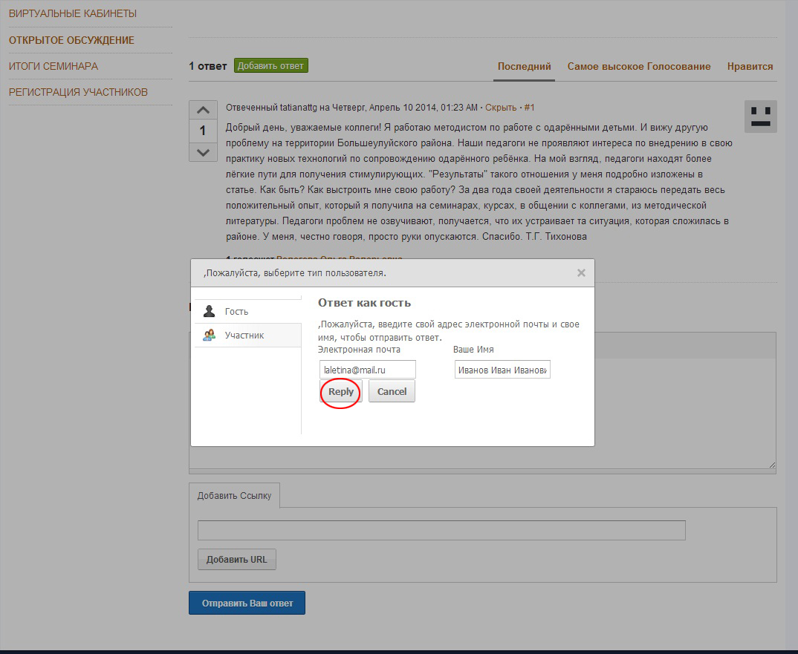
Рисунок 9

Шаг 10. Результат приветен на рисунке 10
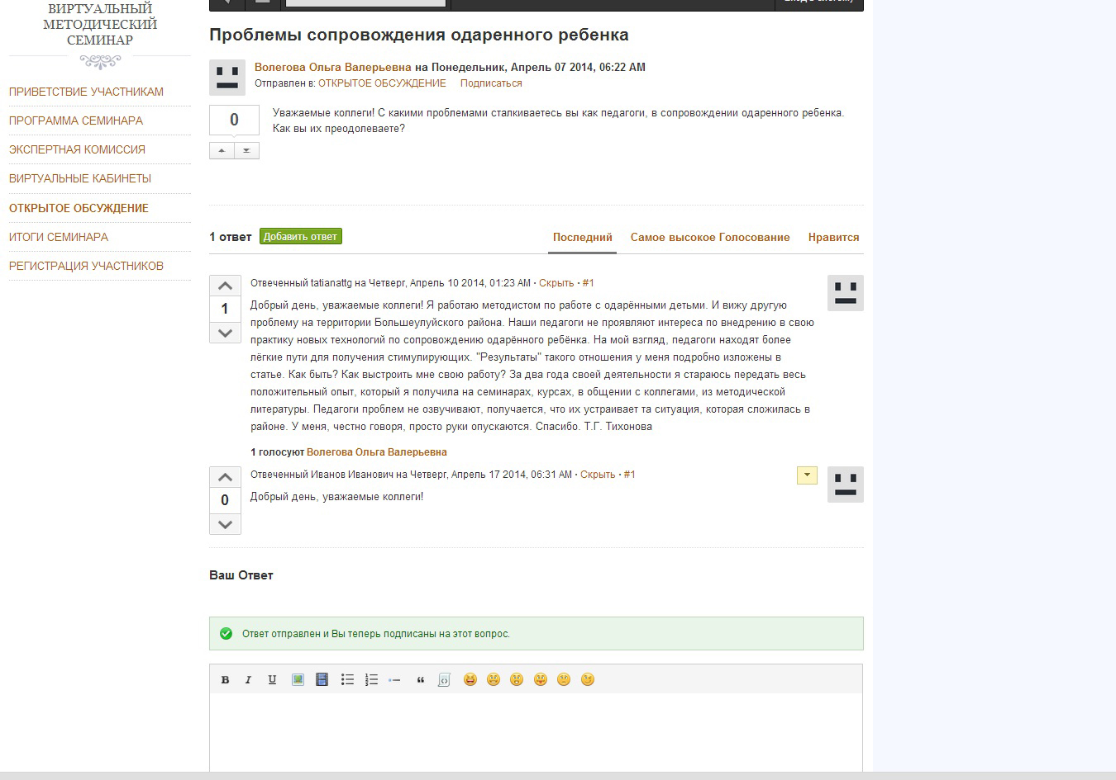
Рисунок 10

